Правила безопасности

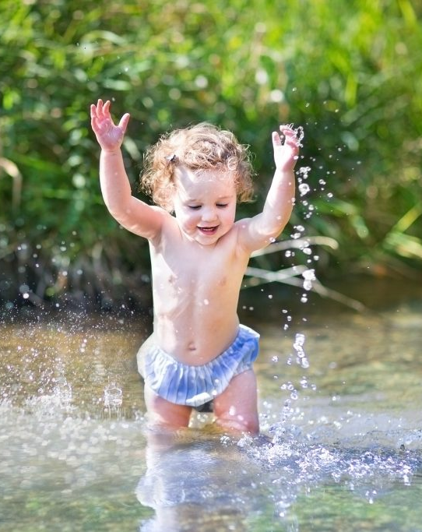
- Дети на природе, особенно рядом с водоемами, должныкаждую минуту быть под присмотром взрослых.
- Маленькие дети на даче также должны быть постоянно под контролем взрослых.Если все заняты делами – а дел, как правило, на даче всегда много,ребенку может просто стать скучно, и он уйдет с участка на поиски развлечений, а там уж как повезет. Придумайте ему занятие рядом с собой, предложите вам помочь, делайте вместе ваши взрослые дела.
- Если вы идете с детьми в лес, позаботьтесь о том, чтобы у них был весь набор необходимых предметов: яркая одежда, свисток на случай, если они потеряются, полностью заряженный мобильный телефон, шоколадный батончик, если придется ужинать в лесу, и обязательно – бутылка воды, чтобы не было необходимости приближаться к воде, даже если они надолго заблудятся и захотят пить.
- Научите детей тому, что нарушение правил безопасности – это самый большой проступок, который они могут совершить – что ни погром в комнате, ни двойка по математике не будут так жестко караться, как переход улицы на красный свет или купание вопреки вашему запрету. И пусть купание без разрешения и приближение к воде без взрослых будут одним из главных табу.
- Постоянно повторяйте правила безопасности, все время напоминайте о воде, особенно если вы живете рядом с водоемом или если отправляетесь отдыхать туда, где есть большая вода. Если не говорить об этом, привлекательность воды может перевесить полузабытое родительское предупреждение.
- Малыши должны понимать, что вода без мамы и папы, бабушки и дедушки – это опасно и больно.Понятие смерти для них абстрактно, и маленькому ребенку бесполезно объяснять, что он может утонуть и погибнуть, зато «будет больно» они понимают очень хорошо.


